وزارة التعليم العالي والبحث العلمي
جامعة الحكمة – قسم تقنية المعلومات
Ministry of Higher Education and Scientific Research
Al-Hikma University – IT Department
مشروع تحليل وتصميم نظام
SYSTEM ANALYSIS & DESIGN PROJECT
نظام إدارة مكتبة بسيط
Simple Library Management System

إعداد الطالبات:
فاطمة محمد عنف
وجدان الحمودي
منى المحويتي
شيماء الزيادي

إشراف:
د. إبراهيم الحداد – أ. نورية

تم إعداد هذا المشروع ضمن متطلبات مقرر تحليل وتصميم النظم
2026

شكر
محتويات المشروع | Project Contents
- الفصل الأول: مقدمة المشروع والتخطيط
- 1.1 الخلفية (Background)
- 1.2 المشكلات (Problem Statements)
- 1.3 الأهداف (Objectives)
- 1.4 معايير قبول النظام (Acceptance Criteria)
- 1.5 تعريف النظام (System Definition)
- 1.6 الهدف العام (Goal)
- 1.7 خصائص المستخدمين (User Characteristics)
- 1.8 المعوقات (Limitations)
- 1.9 الفرضيات والاعتماديات (Assumptions and Dependencies)
- 1.10 النطاق (Scope)
- 1.11 دورة حياة المشروع (Project Life Cycle)
- 1.12 الأعمال المتعلقة بالمشروع (Related Work)
- 1.13 خطة المشروع (Project Plan)
- 1.14 دراسة الجدوى (Feasibility Study)
- الفصل الثاني: التخطيط (Planning)
- 2.1 المشكلات
- 2.2 الحلول المقترحة
- 2.3 آلية عمل النظام الحالي
- الفصل الثالث: تحليل ونمذجة المتطلبات
- 3.1 المقدمة
- 3.2 أدوات جمع المتطلبات
- 3.3 تحديد المتطلبات
- 3.4 توصيف المتطلبات
- 3.5 السيناريو العام
- 3.6 نمذجة العمليات: Context Diagram, DFD Level 0, DFD Level 1, Use Case, Activity, Sequence
- 3.7 قاموس البيانات (Data Dictionary)
- الفصل الرابع: إدارة المشروع والتوثيق
- 4.1 Jira Project Management
- 4.2 GitHub Repository & Team
- 4.3 Jira–GitHub Integration
- 4.4 Git Bash Commands
- الخاتمة

الفصل الأول: مقدمة المشروع والتخطيط
1.1 الخلفية (Background)
تعتمد بعض المكتبات الصغيرة أو الجامعية على سجلات يدوية لمتابعة الكتب والطلاب وعمليات الاستعارة والإرجاع. يؤدي ذلك إلى بطء البحث وصعوبة معرفة حالة الكتاب وتاريخ الاستعارة. لذلك يقترح هذا المشروع نظامًا بسيطًا لإدارة العمليات الأساسية للمكتبة إلكترونيًا بواسطة أمين المكتبة.
1.2 المشكلات (Problem Statements)
- ضياع أو تلف السجلات الورقية.
- صعوبة معرفة من استعار كتابًا معينًا.
- بطء البحث عن الكتب وحالتها.
- نسيان أو تأخير تسجيل إرجاع الكتب.
- الحاجة إلى وقت وجهد أكبر لإعداد قائمة بالكتب المستعارة.
1.3 الأهداف (Objectives)
- تسهيل تسجيل الكتب والطلاب.
- تسريع البحث عن كتاب ومعرفة حالته.
- تنظيم عمليات الاستعارة والإرجاع.
- إتاحة عرض الكتب المستعارة.
- تقليل أخطاء التسجيل اليدوي.
- توفير معلومات أوضح لأمين المكتبة.
1.4 معايير قبول النظام (Acceptance Criteria)
- يسمح بتسجيل الدخول لأمين المكتبة.
- يسمح بإضافة كتاب وطالب والبحث عنهما.
- لا يسجل استعارة لكتاب غير موجود أو غير متاح.
- عند نجاح الاستعارة ينشئ سجلًا ويغيّر حالة الكتاب إلى Borrowed.
- عند الإرجاع يسجل تاريخ الإرجاع ويعيد حالة الكتاب إلى Available.
- يعرض قائمة بالكتب المستعارة الحالية.
1.5 تعريف النظام (System Definition)
نظام مكتبي بسيط لإدارة بيانات الكتب والطلاب وعمليات الاستعارة والإرجاع داخل مكتبة جامعية. المستخدم المباشر هو أمين المكتبة (Librarian).
1.6 الهدف العام (Goal)
بناء نظام واضح وسهل الاستخدام يحسن تنظيم بيانات المكتبة ويقلل الاعتماد على السجلات الورقية ويجعل متابعة الكتب المستعارة أكثر دقة.
1.7 خصائص المستخدمين (User Characteristics)
المستخدم | الدور والصلاحيات
Librarian – أمين المكتبة | تسجيل الدخول، إضافة الكتب والطلاب، البحث، الاستعارة، الإرجاع، عرض الكتب المستعارة.
Student – الطالب | لا يستخدم الواجهة مباشرة؛ بياناته تُستخدم في عمليات الاستعارة والإرجاع.

1.8 المعوقات (Limitations)
- المشروع أكاديمي ومحدود بالوظائف الأساسية للمكتبة.
- لا يتضمن شراء الكتب أو الدفع أو الرواتب.
- لا يتضمن مكتبة إلكترونية أو إعارة رقمية.
- الاختبار يتم على نطاق صغير وليس على مؤسسة فعلية كبيرة.
1.9 الفرضيات والاعتماديات (Assumptions and Dependencies)
- وجود جهاز حاسوب يعمل عليه النظام.
- وجود بيانات صحيحة للطلاب والكتب.
- أمين المكتبة مسؤول عن إدخال العمليات.
- يعتمد نجاح الاستعارة على وجود الطالب والكتاب وتوفر الكتاب.
1.10 النطاق (Scope)
يشمل: إدارة الكتب والطلاب، البحث، الاستعارة، الإرجاع، وعرض الكتب المستعارة. لا يشمل: المشتريات، المدفوعات، الرواتب، أو الخدمات الإلكترونية المتقدمة.
1.11 دورة حياة المشروع (Project Life Cycle)
تم اعتماد منهجية RAD (Rapid Application Development) بصورة مبسطة لأنها مناسبة لمشروع أكاديمي صغير يحتاج مراجعة متكررة للمخططات والمتطلبات أثناء التنفيذ.
المرحلة | ما تم فيها
Requirements Planning | تحديد المشكلة والمتطلبات والنطاق.
User Design | إعداد المخططات والنماذج ومراجعتها.
Construction | تنظيم التوثيق وJira وGitHub وتجميع الأدلة.
Cutover / Review | المراجعة النهائية والتأكد من اكتمال المتطلبات.

1.12 الأعمال المتعلقة بالمشروع (Related Work)
تمت الاستفادة من الفكرة العامة لأنظمة إدارة المكتبات ومشاريع إدارة الاستعارة الأكاديمية لفهم الوظائف الأساسية مثل إدارة الكتب، إدارة الطلاب، الاستعارة، الإرجاع، والبحث. لم يتم نسخ نظام جاهز؛ تم تبسيط المشروع وفق متطلبات المقرر.
1.13 خطة المشروع (Project Plan)
الأسبوع | النشاط
1 | تحديد الفكرة والمشكلة والأهداف والنطاق
2 | جمع المتطلبات ودراسة الجدوى
3 | Context Diagram وDFD Level 0
4 | DFD Level 1 وUse Case Diagram
5 | Activity وSequence Diagrams
6 | Data Dictionary ومراجعة المتطلبات
7 | Jira وإدارة المهام وتوزيع الفريق
8 | GitHub والربط مع Jira وGit Bash والمراجعة النهائية

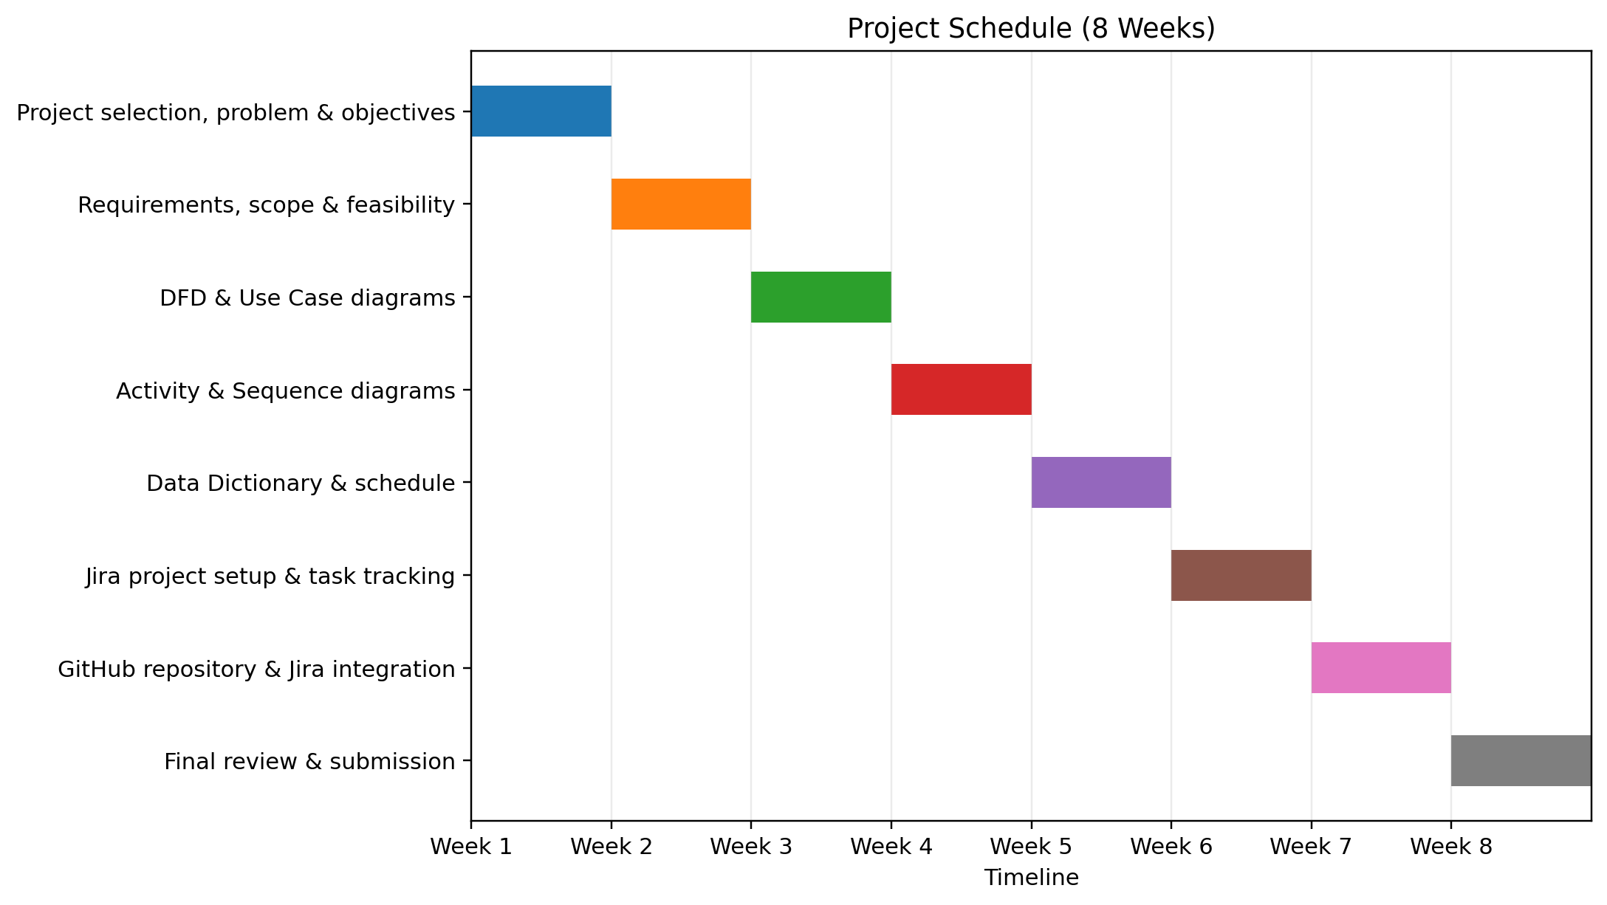
شكل 1: الخطة الزمنية للمشروع – Project Schedule
1.14 دراسة الجدوى (Feasibility Study)
1.14.1 الدراسة الفنية (Technical Feasibility)
النظام قابل للتنفيذ باستخدام حاسوب عادي وبرمجيات التطوير المتاحة للطلاب، ولا يحتاج إلى أجهزة خاصة.
1.14.2 الدراسة المالية (Financial Feasibility)
تكلفة المشروع الأكاديمي منخفضة لأن الأدوات المستخدمة متاحة أو مجانية، ولا توجد مشتريات تشغيلية كبيرة ضمن نطاق المشروع.
1.14.3 الدراسة الزمنية (Schedule Feasibility)
تم تقسيم المشروع إلى ثمانية أسابيع تشمل التحليل والنمذجة والتوثيق وJira وGitHub والمراجعة النهائية.
1.14.4 الدراسة التشغيلية (Operational Feasibility)
النظام مناسب لأمين المكتبة لأن خطواته مباشرة: تسجيل الدخول، إدارة الكتب والطلاب، البحث، الاستعارة، الإرجاع، وعرض الكتب المستعارة.

الفصل الثاني: التخطيط (Planning)
2.1 المشكلات
- الاعتماد على السجلات اليدوية.
- صعوبة تتبع حالة الكتاب.
- بطء البحث عن معلومات الطالب أو الكتاب.
- احتمال فقدان بيانات الاستعارة أو عدم تحديثها.
2.2 الحلول المقترحة (Proposed Solutions)
- تخزين الكتب والطلاب إلكترونيًا.
- التحقق من الطالب والكتاب قبل الاستعارة.
- تحديث حالة الكتاب تلقائيًا عند الاستعارة والإرجاع.
- حفظ سجل لكل عملية استعارة.
- إتاحة تقرير بالكتب المستعارة.
2.3 آلية عمل النظام الحالي
في الأسلوب اليدوي يسجل أمين المكتبة بيانات الاستعارة والإرجاع في دفتر أو ملف بسيط. البحث عن سجل سابق يحتاج وقتًا، وقد لا تكون حالة الكتاب محدثة بدقة. النظام المقترح يحول هذه الخطوات إلى عمليات منظمة داخل قاعدة بيانات.

الفصل الثالث: تحليل ونمذجة المتطلبات
3.1 المقدمة
يتناول هذا الفصل طرق جمع المتطلبات، المتطلبات الوظيفية وغير الوظيفية، السيناريو العام، ثم المخططات التي تصف النظام وتدفق البيانات والتفاعل بين مكوناته.
3.2 أدوات جمع المتطلبات
3.2.1 الأدوات الأساسية
- المقابلة (Interview): أسئلة مباشرة لأمين المكتبة حول خطوات التسجيل والاستعارة والإرجاع.
- الملاحظة (Observation): ملاحظة تسلسل العمل اليدوي وتحديد نقاط البطء والأخطاء.
3.2.2 الأدوات الفرعية
- مراجعة نماذج وسجلات استعارة ورقية مشابهة.
- مراجعة مشاريع أكاديمية لأنظمة إدارة مكتبة لفهم المصطلحات الأساسية.
3.3 تحديد المتطلبات
3.3.1 المتطلبات الوظيفية (Functional Requirements)
ID | Requirement | Description
FR-01 | Login | يسمح لأمين المكتبة بتسجيل الدخول.
FR-02 | Add Book | إضافة بيانات كتاب جديد.
FR-03 | Add Student | إضافة بيانات طالب.
FR-04 | Search Book | البحث عن كتاب.
FR-05 | Borrow Book | تسجيل استعارة كتاب متاح لطالب موجود.
FR-06 | Return Book | تسجيل إرجاع كتاب مستعار.
FR-07 | View Borrowed Books | عرض قائمة الكتب المستعارة.
FR-08 | Logout | إنهاء جلسة المستخدم.

3.3.2 متطلبات المستخدمين (User Requirements)
- واجهة واضحة وسهلة لأمين المكتبة.
- عرض نتائج البحث وحالة الكتاب بوضوح.
- رسائل خطأ عند عدم وجود الطالب أو الكتاب أو عدم توفر الكتاب.
- تأكيد نجاح الاستعارة أو الإرجاع.
3.3.3 المتطلبات غير الوظيفية (Non-Functional Requirements)
ID | Category | Description
NFR-01 | Usability | واجهات بسيطة وواضحة.
NFR-02 | Performance | استجابة سريعة للبحث والعمليات الأساسية.
NFR-03 | Reliability | حفظ العمليات وتحديث حالة الكتاب بصورة صحيحة.
NFR-04 | Security | تسجيل الدخول قبل الوصول للوظائف.
NFR-05 | Maintainability | تنظيم البيانات والعمليات بحيث يمكن تعديل النظام لاحقًا.

3.4 توصيف المتطلبات
يتم تنفيذ المتطلبات الوظيفية من خلال عمليات مترابطة تبدأ من التحقق من المستخدم، ثم إدارة بيانات الكتب والطلاب، ثم تنفيذ الاستعارة والإرجاع. أما المتطلبات غير الوظيفية فتظهر في وضوح الواجهة، رسائل الخطأ والتأكيد، سرعة الاستجابة، والحفاظ على حالة البيانات.
3.5 السيناريو العام (General Scenario)
عندما يريد طالب استعارة كتاب، يقوم أمين المكتبة بإدخال Student ID وBook ID. يتحقق النظام أولًا من وجود الطالب، ثم من وجود الكتاب، ثم من أن حالته Available. عند نجاح الشروط ينشئ النظام سجل استعارة ويغير حالة الكتاب إلى Borrowed ويعرض رسالة نجاح. عند الإرجاع يبحث النظام عن سجل استعارة نشط، ويسجل Return Date ويعيد حالة الكتاب إلى Available.
3.6 نمذجة العمليات (Process Modeling)
3.6.1 Context Diagram
يمثل النظام كعملية واحدة ويتعامل معه Librarian ككيان خارجي مباشر. يرسل بيانات الدخول والكتب والطلاب وطلبات البحث والاستعارة والإرجاع، ويستقبل النتائج والتأكيدات والتقارير.
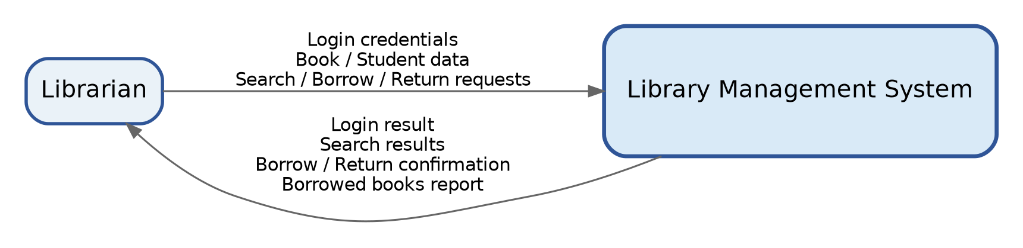
شكل 2: Context Diagram
3.6.2 General Diagram / DFD Level 0
يقسم النظام إلى العمليات الرئيسية: Authenticate User، Manage Books، Manage Students، Borrow Book، Return Book، View Borrowed Books، ويربطها بمخازن البيانات Users وBooks وStudents وBorrowing.
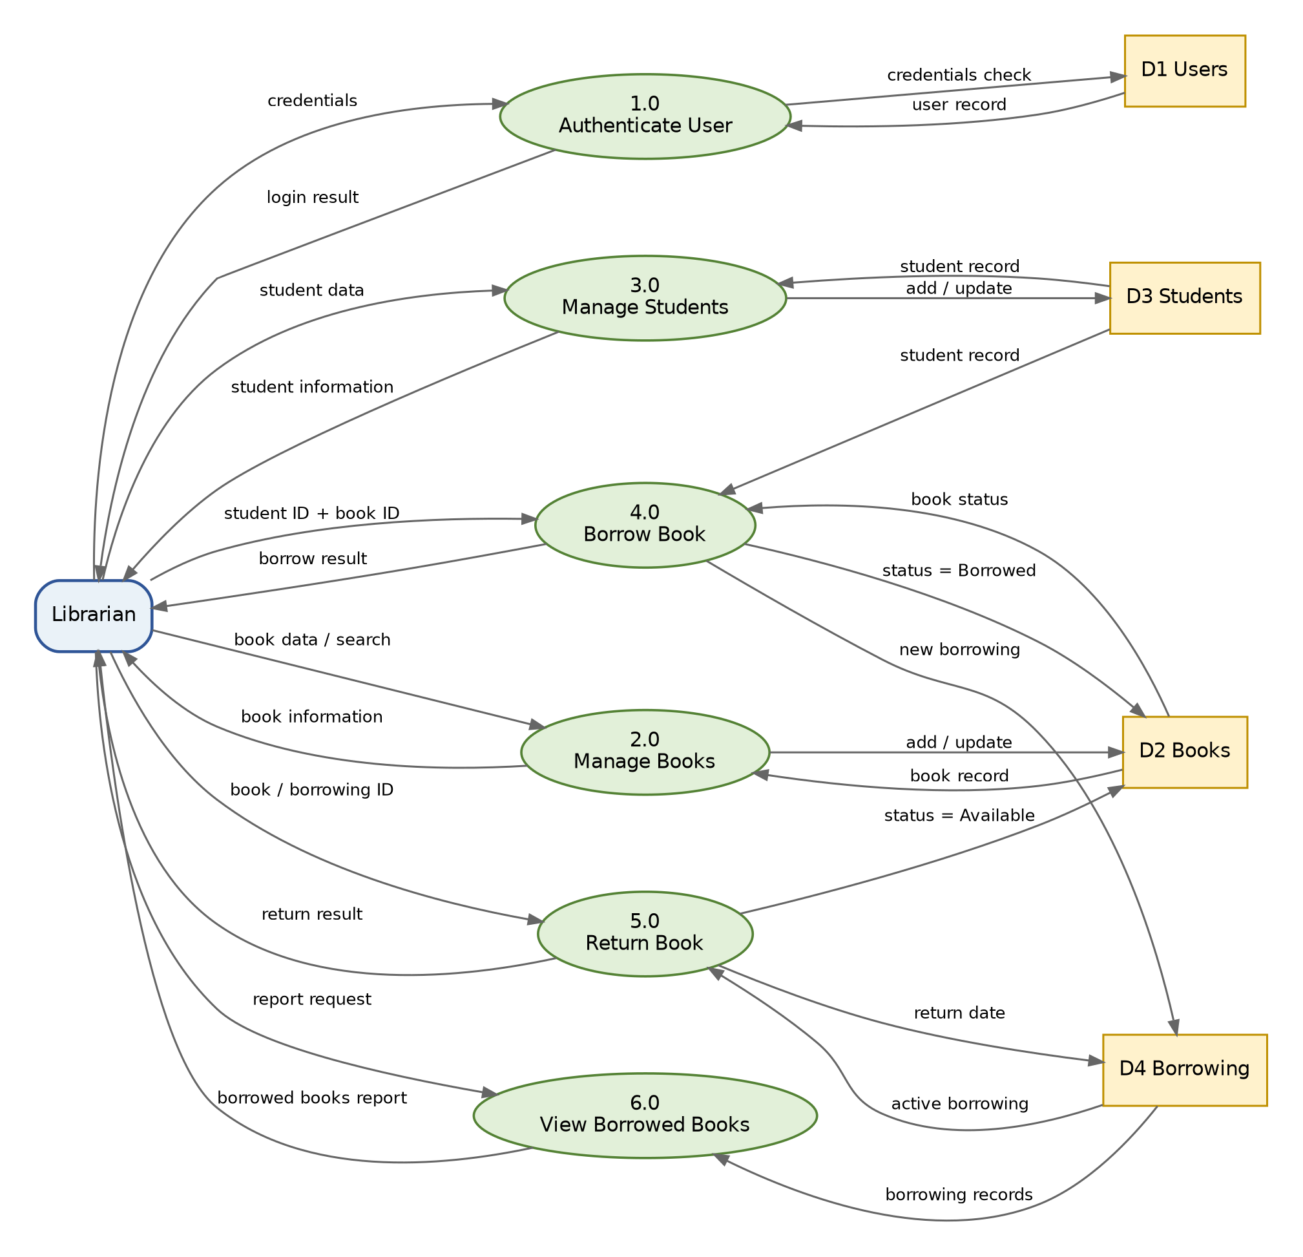
شكل 3: DFD Level 0 – General Diagram
3.6.3 DFD Level 1 – Borrow Book
يفصل عملية Borrow Book إلى: Validate Student، Retrieve Book، Check Availability، Record Borrowing، Update Book Status. كما يوضح مسارات student not found وbook not found وbook unavailable.
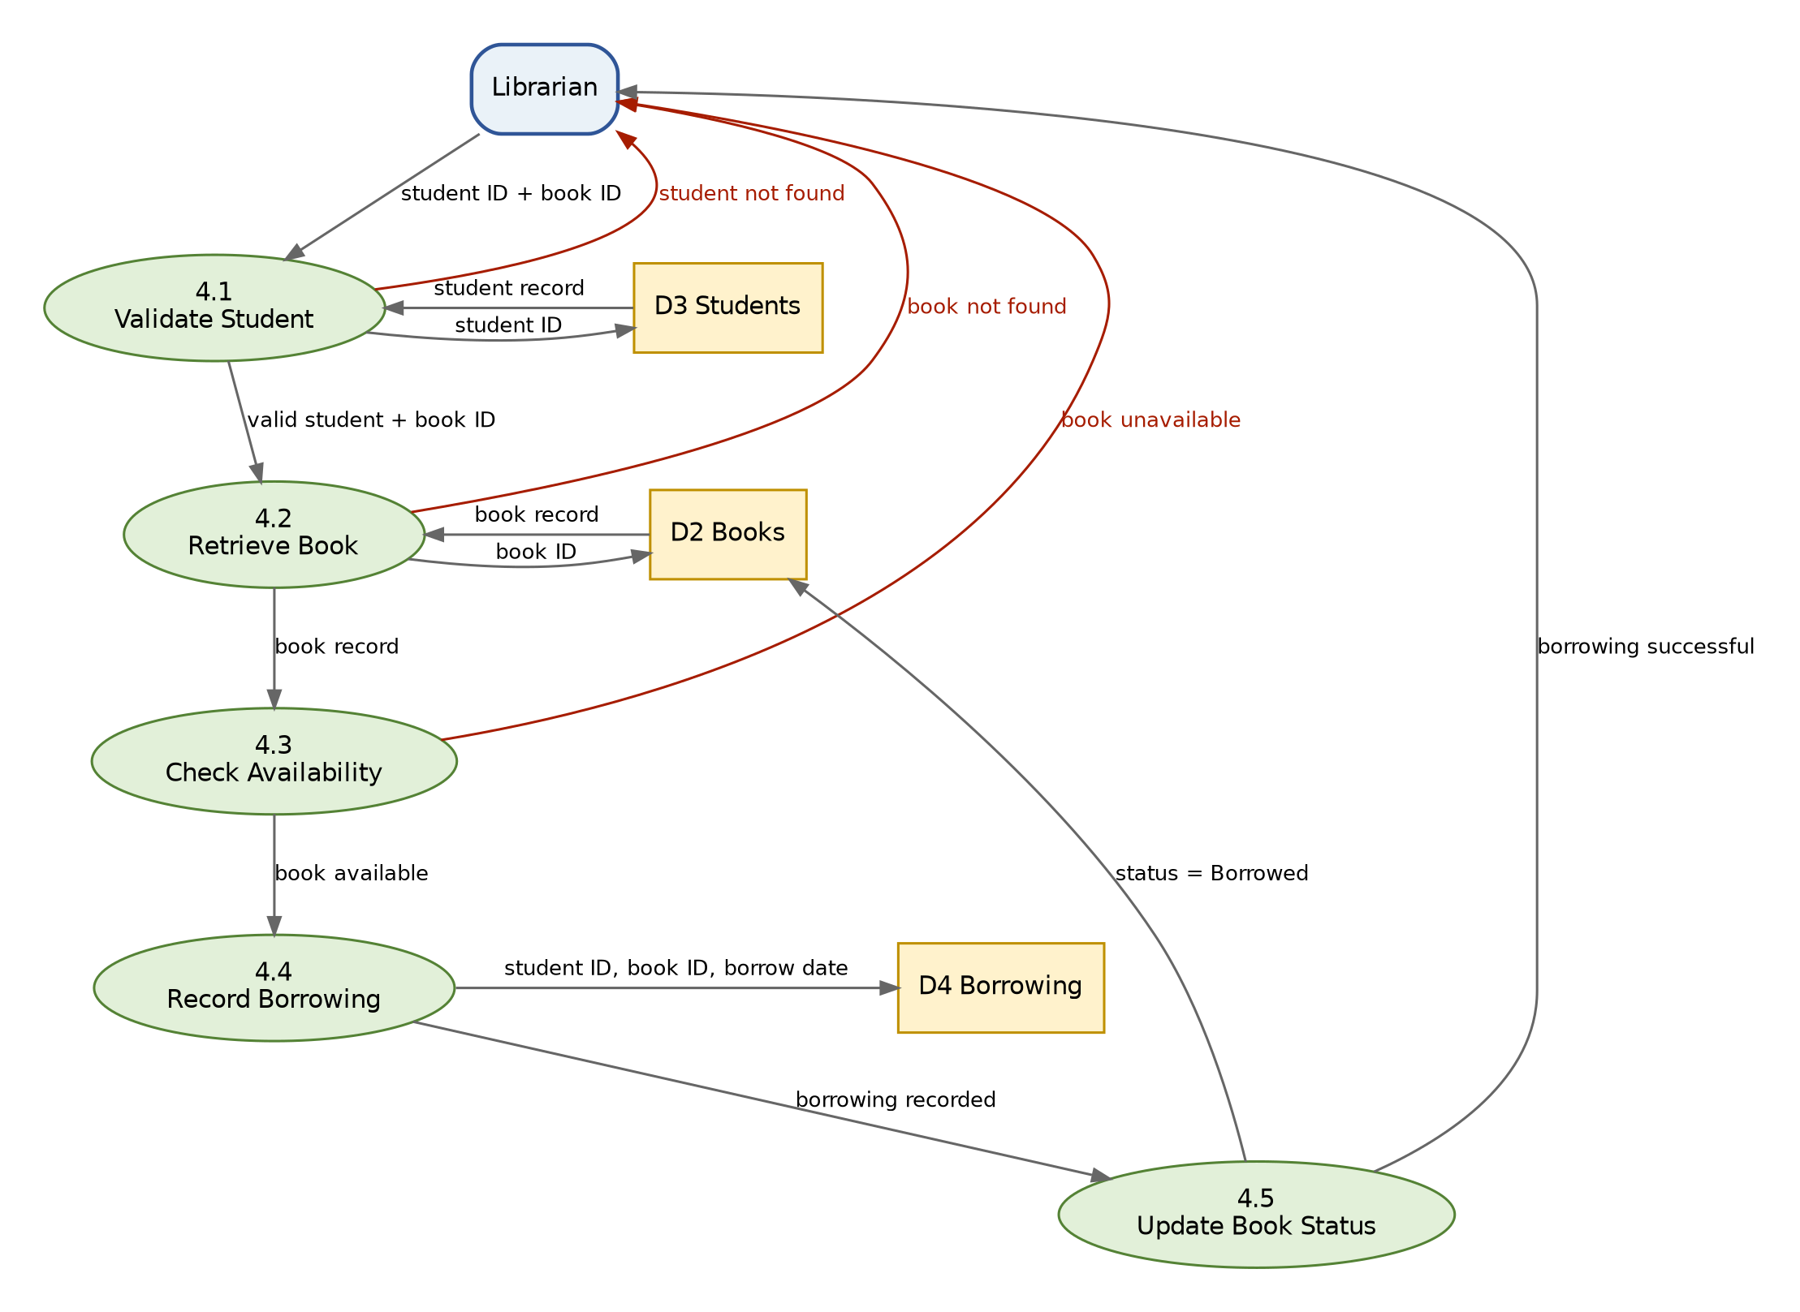
شكل 4: DFD Level 1 – Borrow Book
3.6.4 Use Case Diagram
المستخدم المباشر هو Librarian، وترتبط به الوظائف Login، Add Book، Add Student، Search Book، Borrow Book، Return Book، View Borrowed Books، Logout.
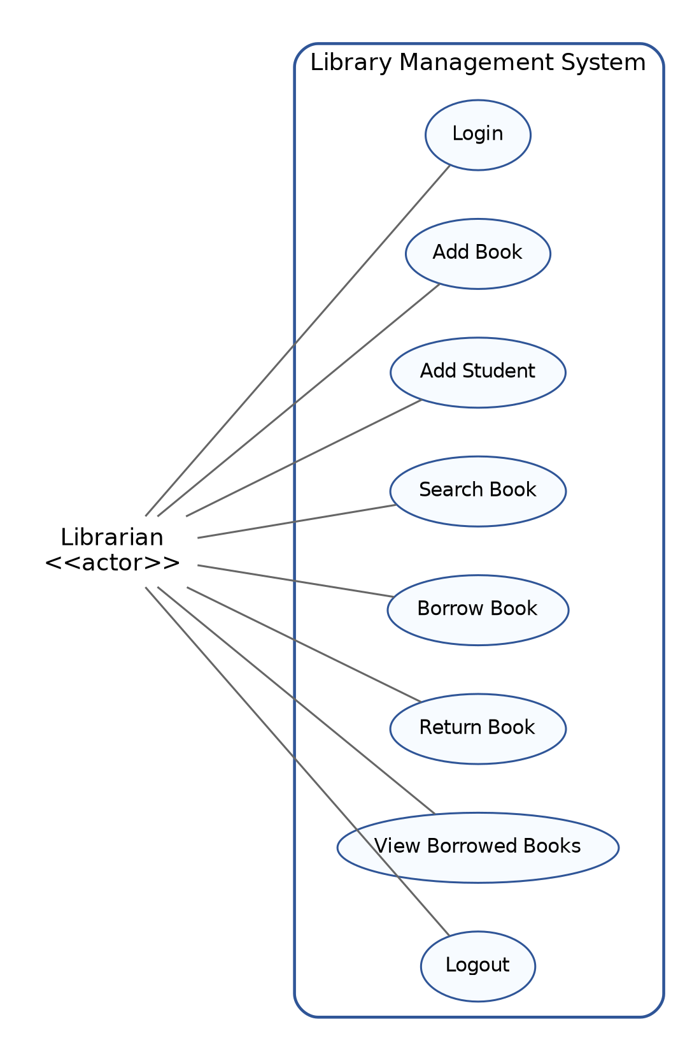
شكل 5: Use Case Diagram
3.6.5 Activity Diagrams
توضح مخططات النشاط تسلسل خطوات الاستعارة والإرجاع ومسارات القرارات Yes/No.
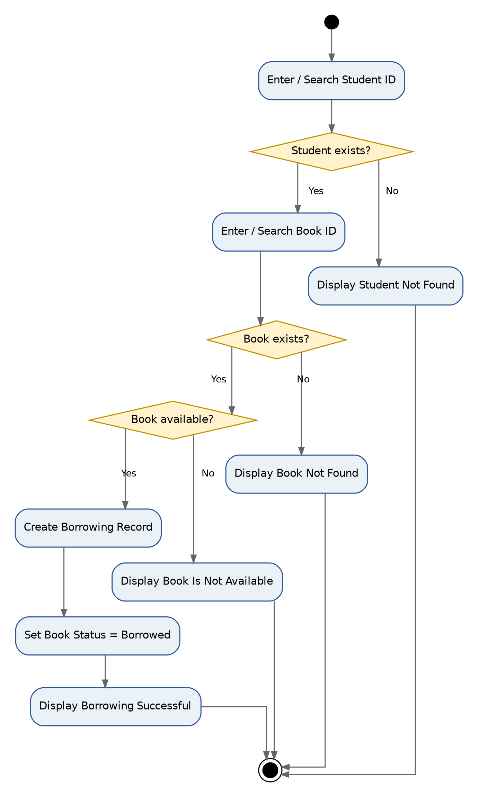
شكل 6: Activity Diagram – Borrow Book
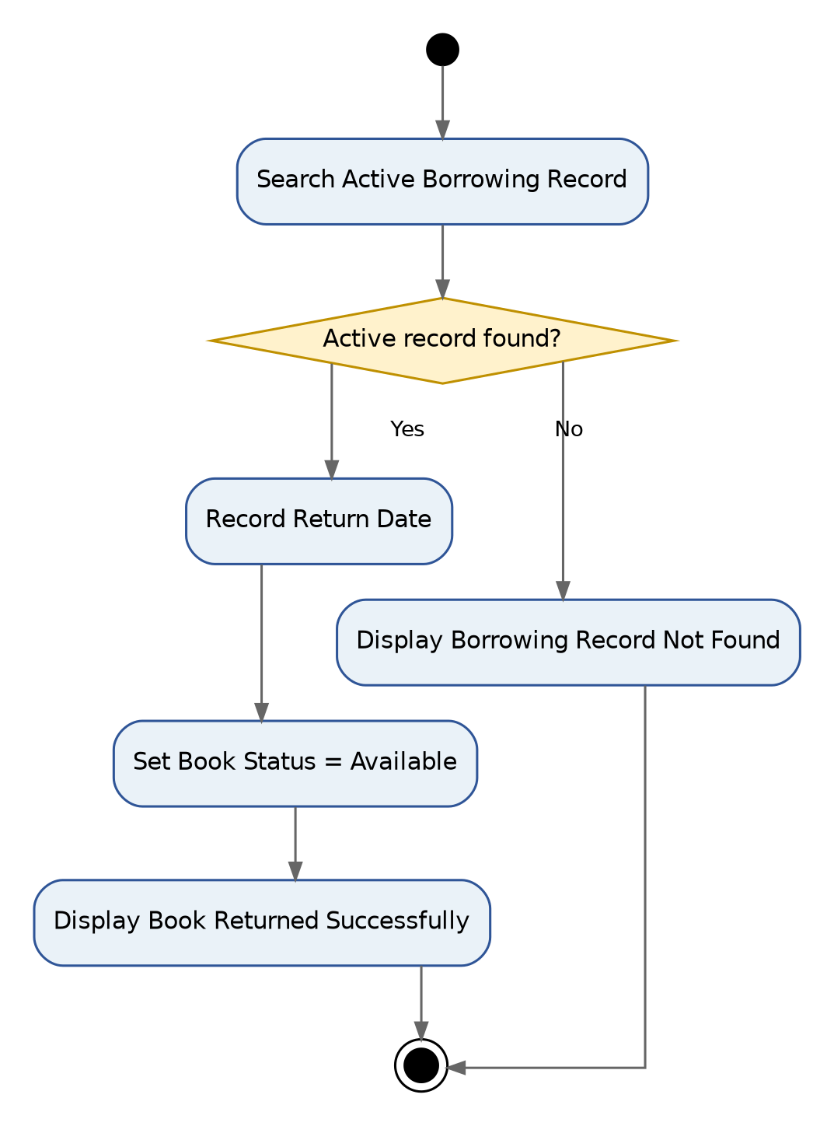
شكل 7: Activity Diagram – Return Book
3.6.6 Sequence Diagram
يوضح ترتيب الرسائل بين Librarian وLibrary System وقواعد بيانات Students وBooks وBorrowing أثناء عملية Borrow Book، مع حالات الخطأ والنجاح.
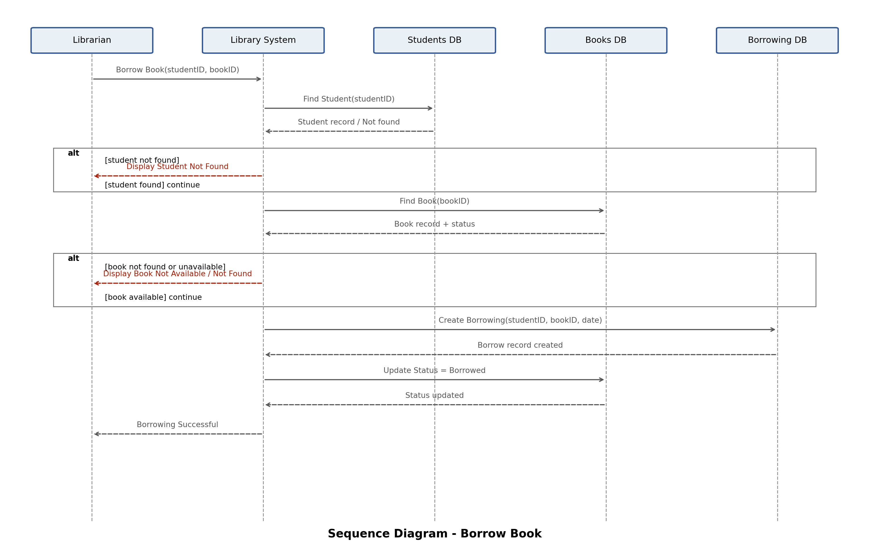
شكل 8: Sequence Diagram – Borrow Book
3.7 قاموس البيانات (Data Dictionary)
3.7.1 Users
Field | Type | Key | Description
UserID | INT | PK | معرف المستخدم
Username | VARCHAR(50) | Unique | اسم الدخول
PasswordHash | VARCHAR(255) | — | كلمة المرور المشفرة
Role | VARCHAR(20) | — | الدور مثل Librarian

3.7.2 Students
Field | Type | Key | Description
StudentID | INT | PK | معرف الطالب
Name | VARCHAR(100) | — | اسم الطالب
Phone | VARCHAR(20) | — | رقم الهاتف
Email | VARCHAR(100) | — | البريد الإلكتروني

3.7.3 Books
Field | Type | Key | Description
BookID | INT | PK | معرف الكتاب
Title | VARCHAR(200) | — | عنوان الكتاب
Author | VARCHAR(100) | — | المؤلف
Category | VARCHAR(100) | — | التصنيف
Status | VARCHAR(20) | — | Available / Borrowed

3.7.4 Borrowing
Field | Type | Key | Description
BorrowID | INT | PK | معرف عملية الاستعارة
StudentID | INT | FK | يرتبط بجدول Students
BookID | INT | FK | يرتبط بجدول Books
BorrowDate | DATE | — | تاريخ الاستعارة
DueDate | DATE | — | تاريخ الاستحقاق
ReturnDate | DATE | — | تاريخ الإرجاع
Status | VARCHAR(20) | — | Active / Returned

الفصل الرابع: إدارة المشروع والتوثيق
يتضمن هذا الفصل أدلة تنفيذ إدارة المشروع في Jira، رفع الملفات إلى GitHub، أعضاء الفريق، ربط Jira مع GitHub، وتنفيذ أوامر Git من Git Bash. تم حذف الصور المرحلية والمكررة غير الضرورية.
4.1 إدارة المشروع في Jira
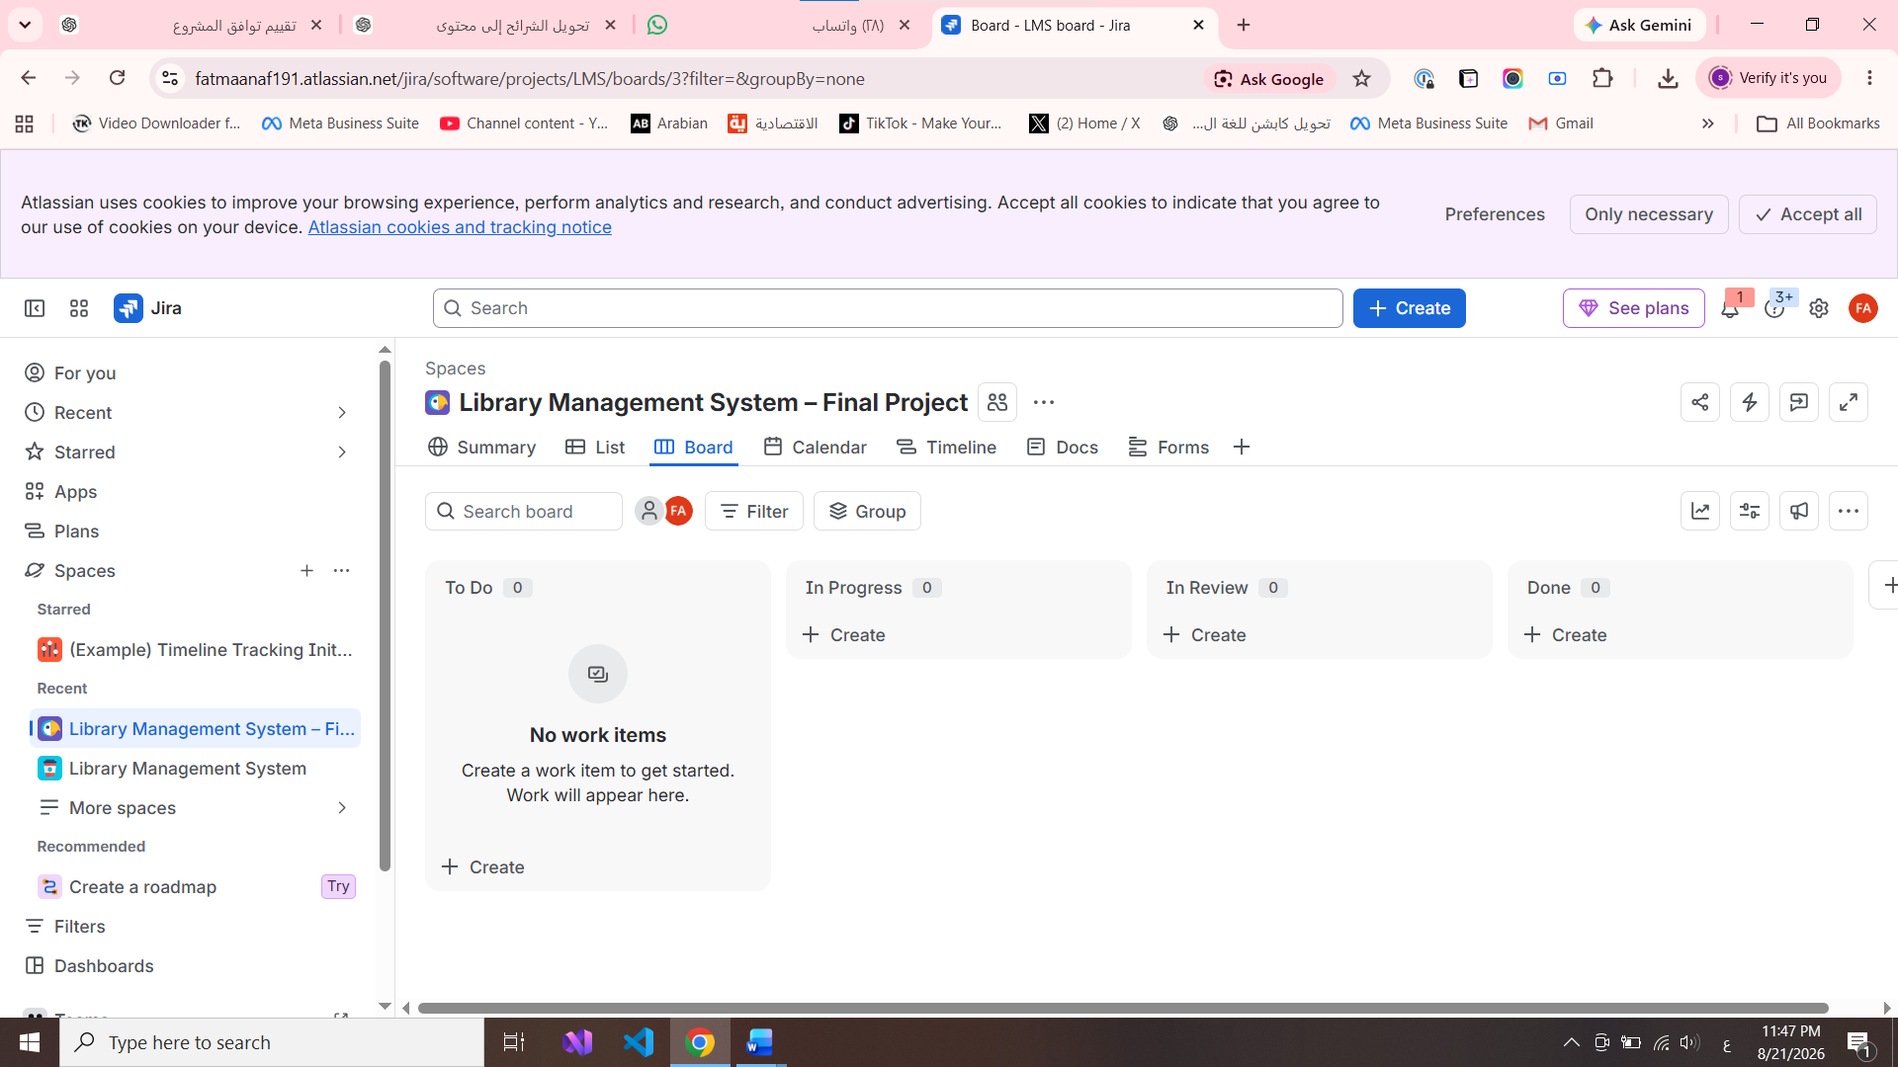
شكل 9: إنشاء مشروع Library Management System في Jira
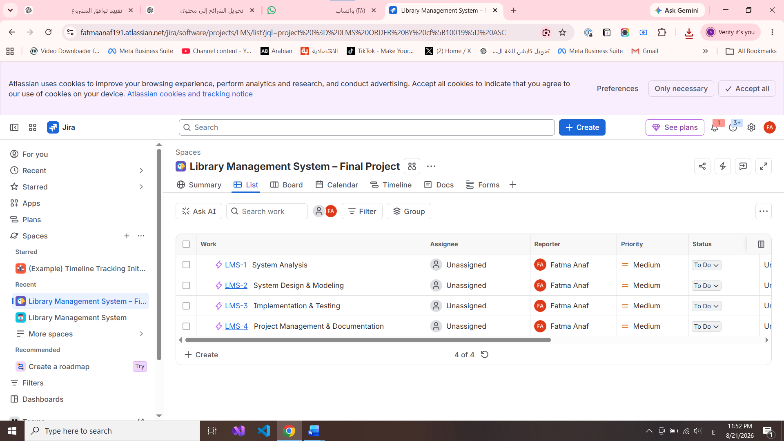
شكل 10: الهيكل الرئيسي والـ Epics في Jira
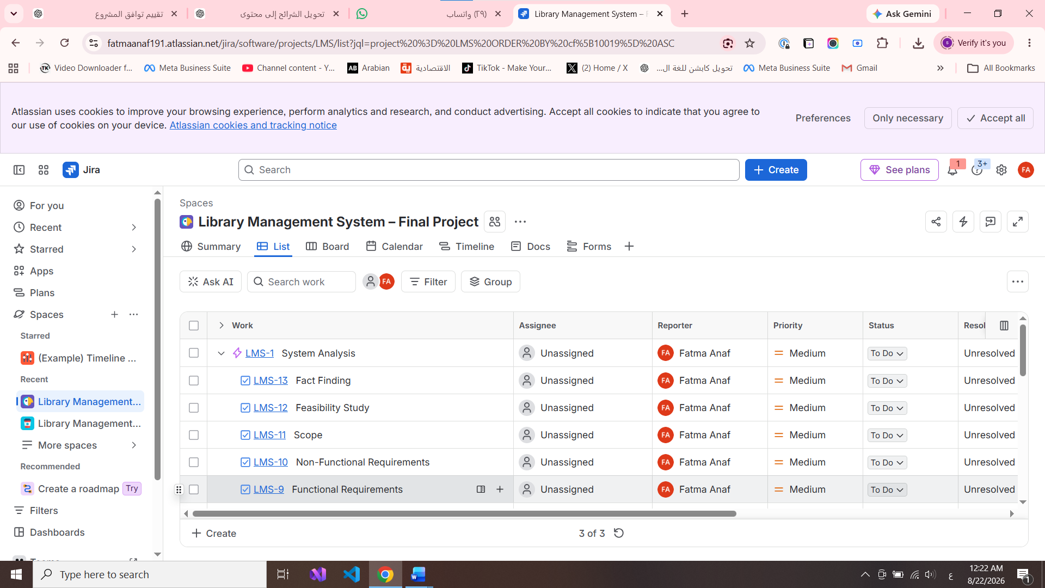
شكل 11: تنظيم المهام المطلوبة داخل Jira
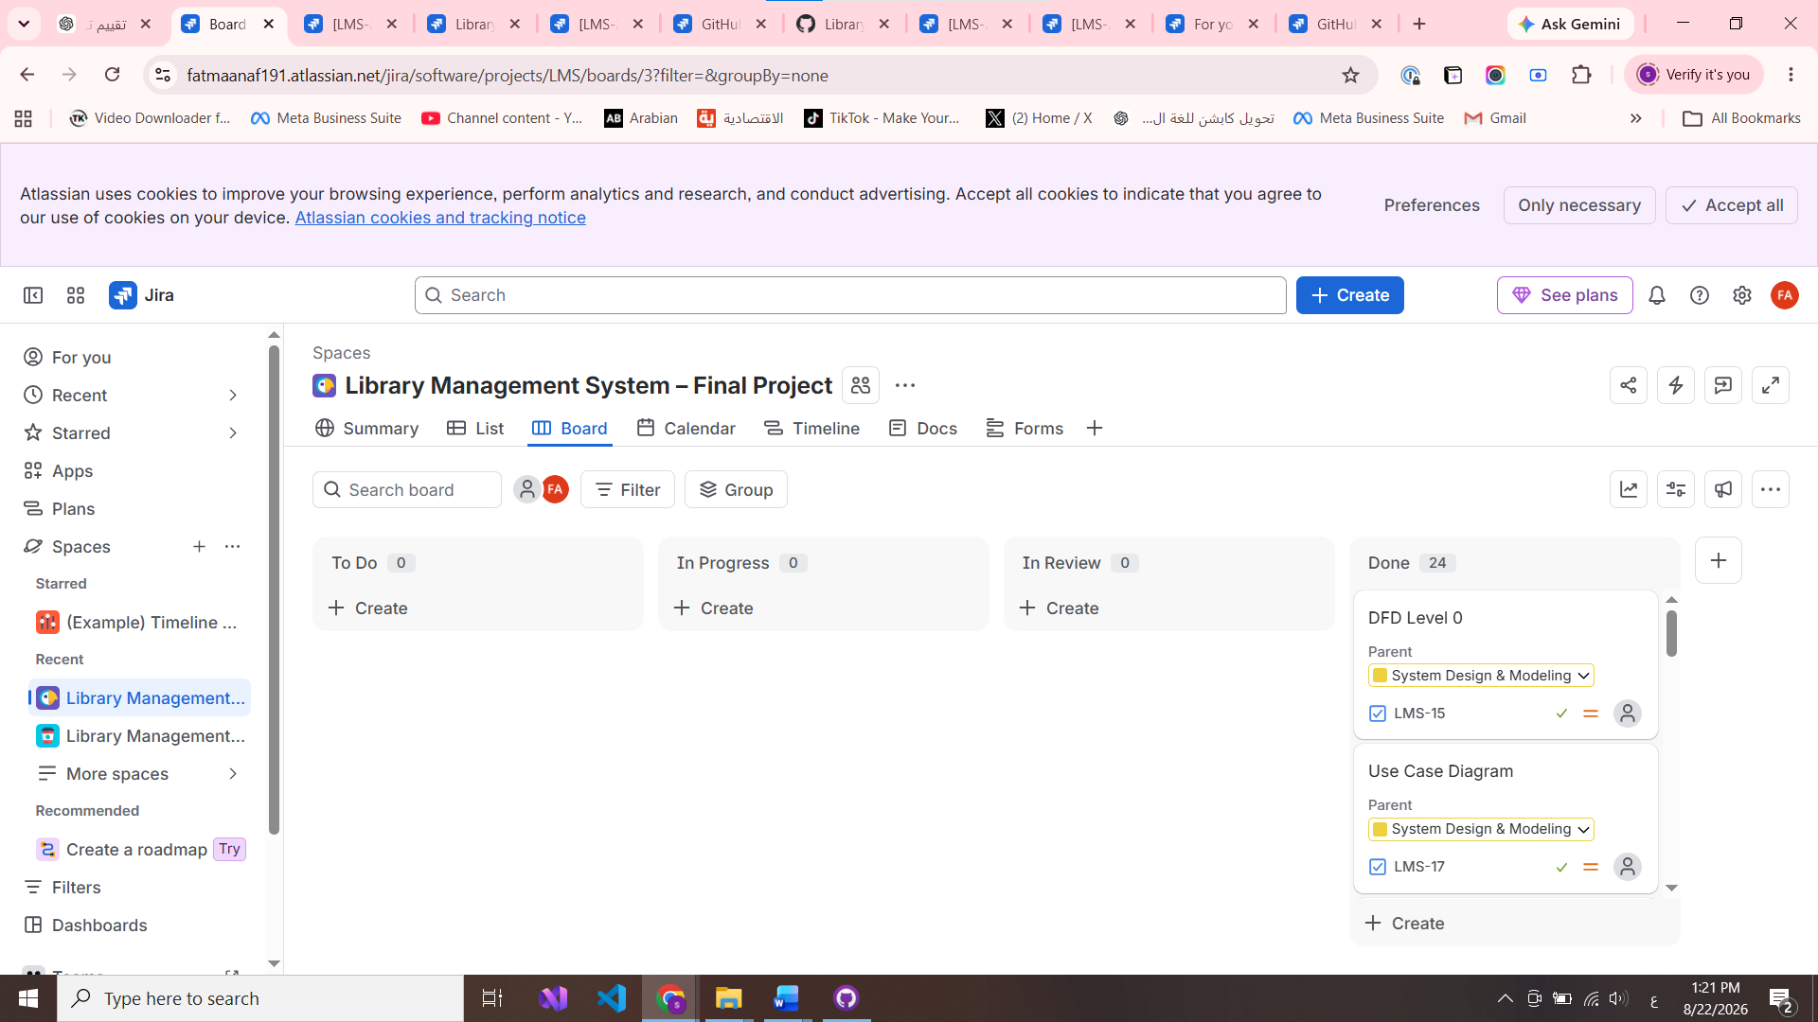
شكل 12: اللوحة النهائية في Jira وإكمال جميع المهام الـ 19
4.2 توزيع المهام على أعضاء الفريق
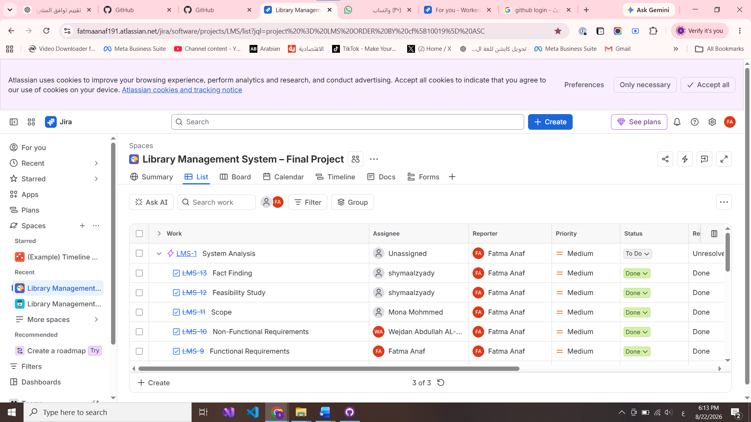
شكل 13: توزيع المهام على أعضاء الفريق – الجزء الأول
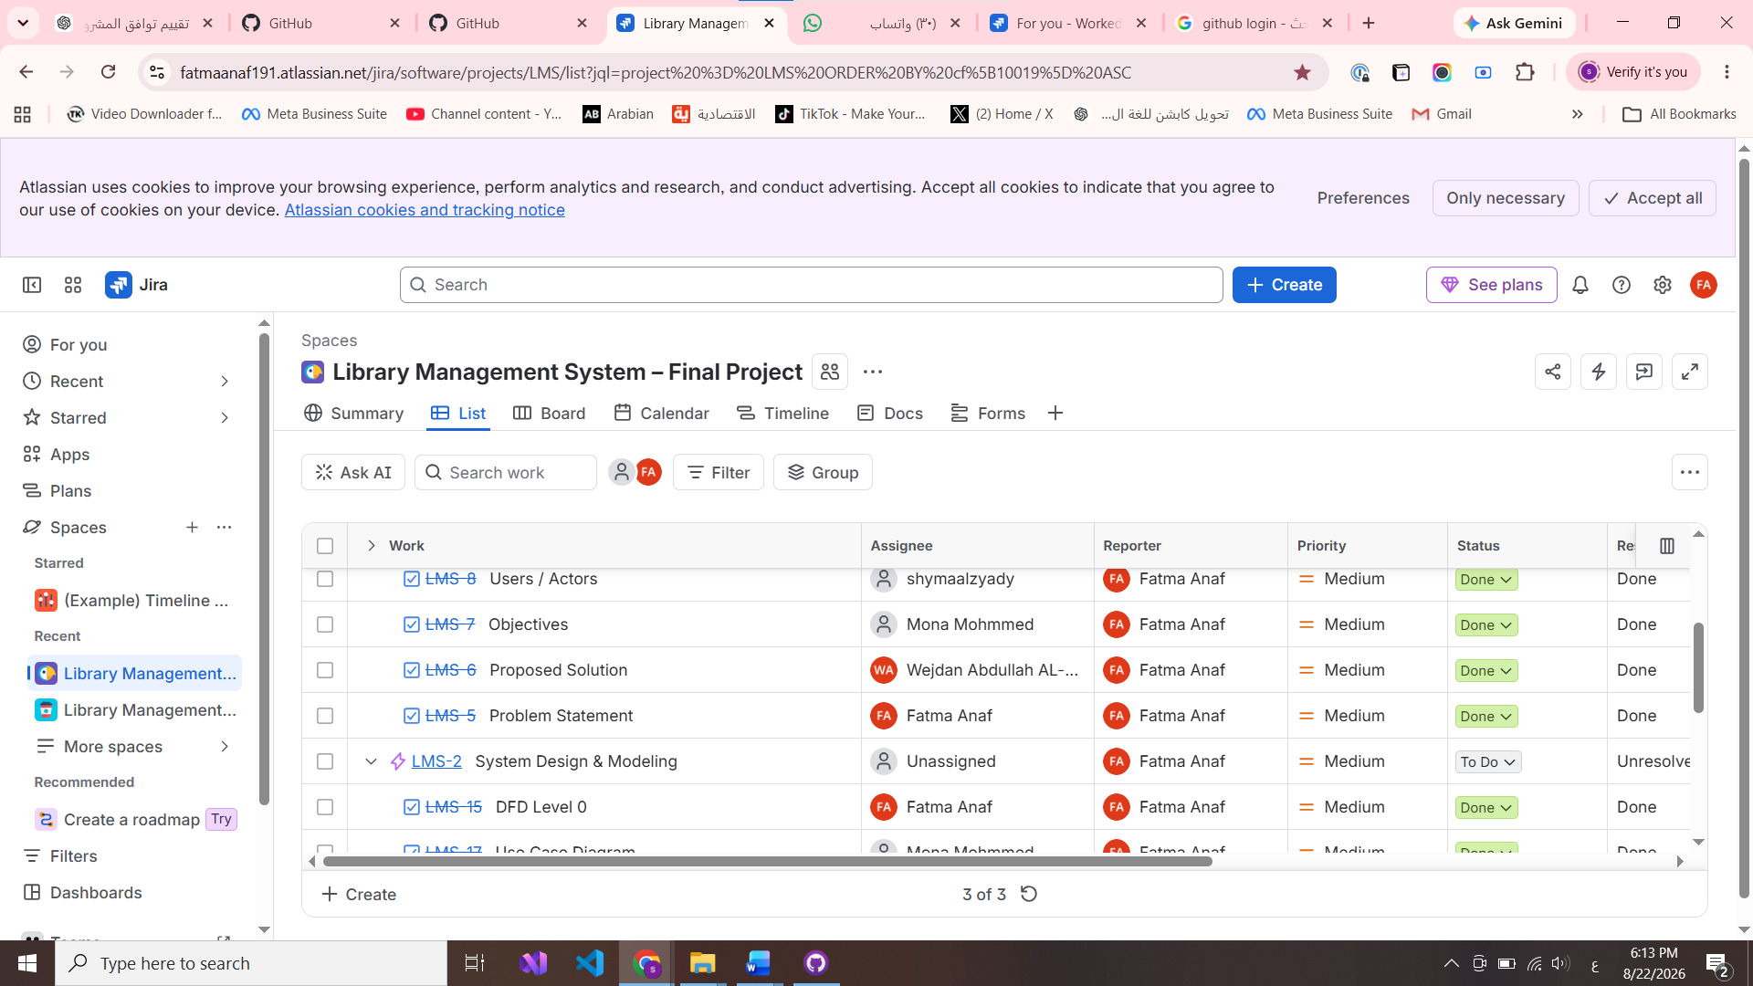
شكل 14: توزيع المهام على أعضاء الفريق – الجزء الثاني
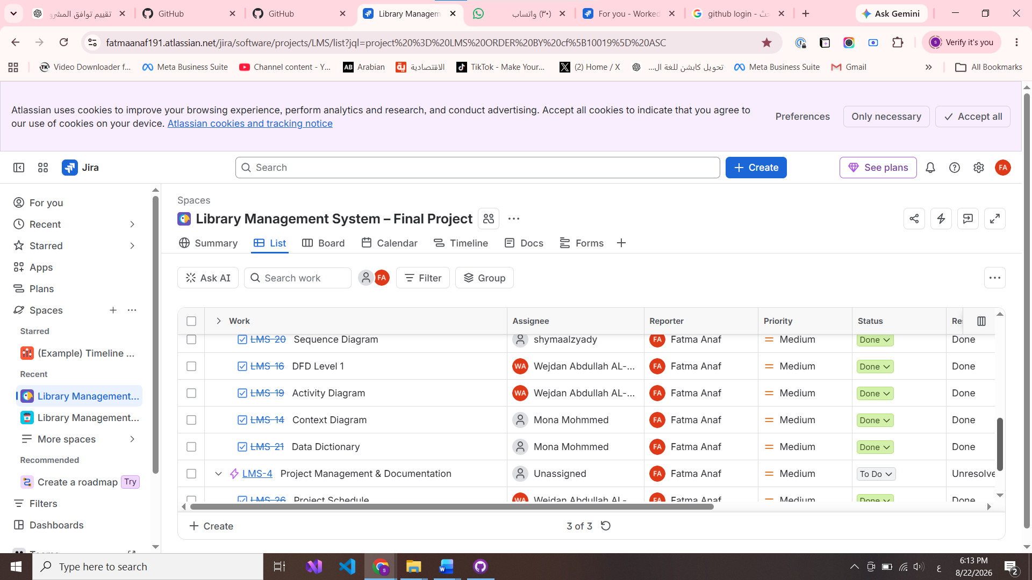
شكل 15: توزيع المهام على أعضاء الفريق – الجزء الثالث
4.3 ربط Jira مع GitHub
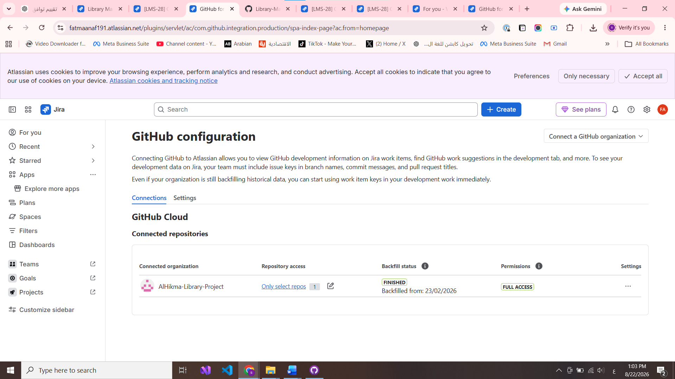
شكل 16: نجاح ربط GitHub Organization ومزامنته مع Jira
4.4 تنفيذ أوامر Git من Git Bash
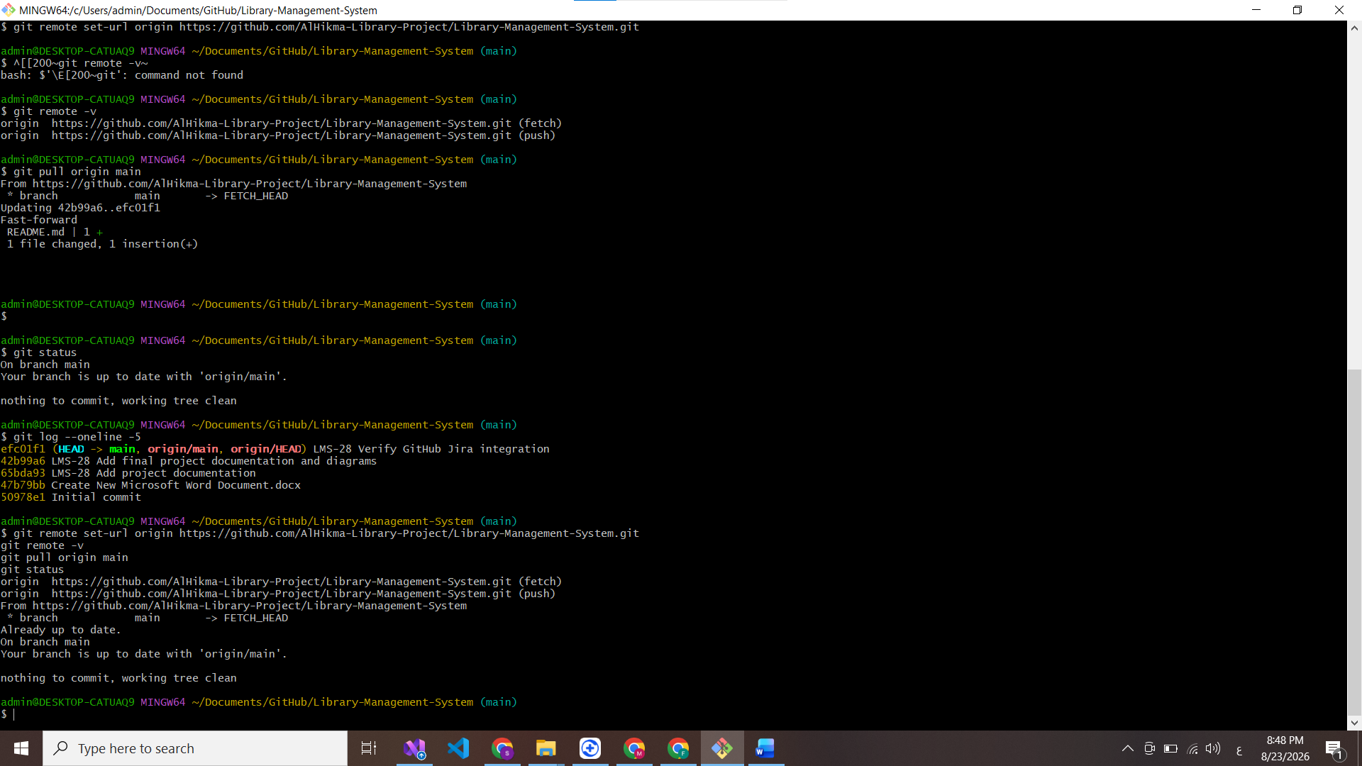
شكل 17: التحقق من Remote وPull وStatus وCommit History باستخدام Git Bash
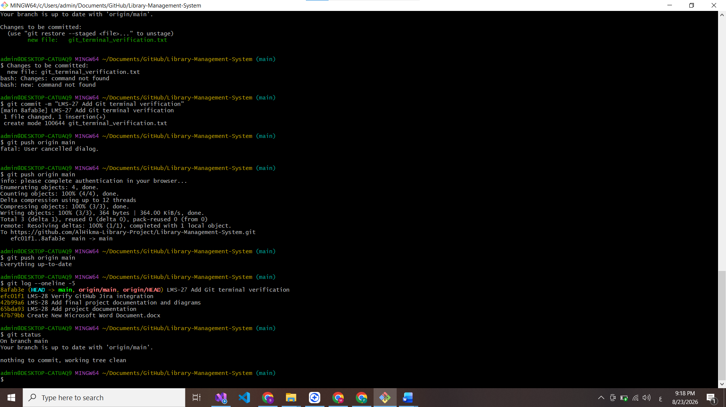
شكل 18: تنفيذ Git Commit وPush والتحقق من نجاح الرفع عبر Git Bash
4.5 المستودع النهائي وأعضاء GitHub
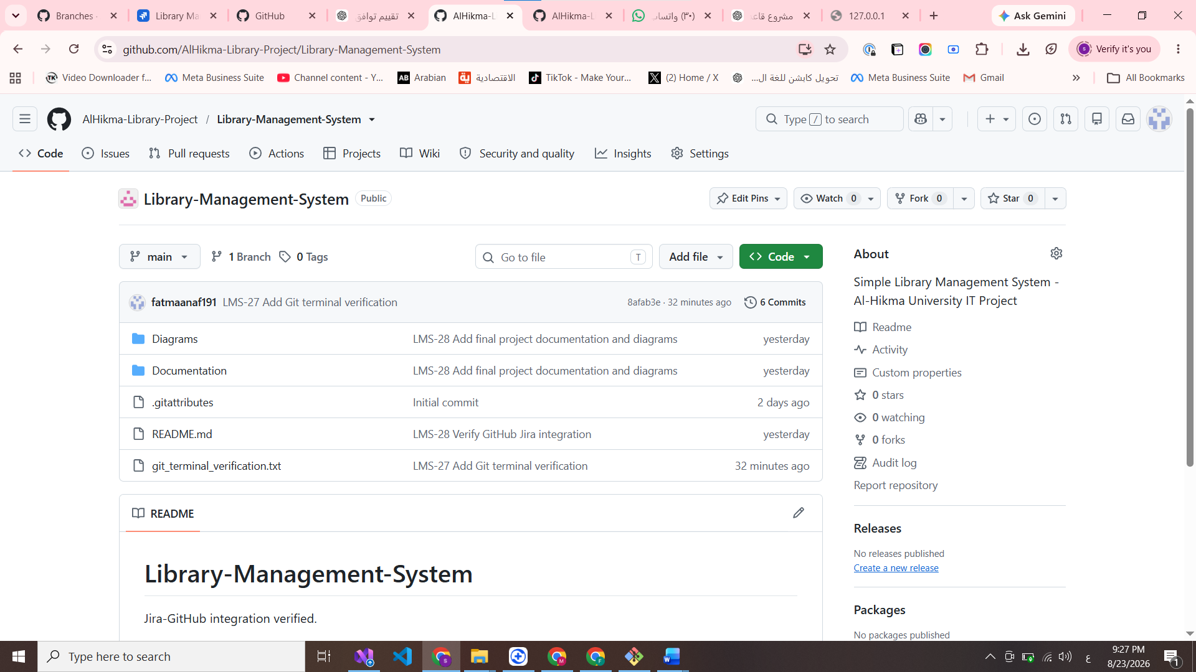
شكل 19: المستودع النهائي وظهور Commit وملف التحقق المرفوع من Git Bash
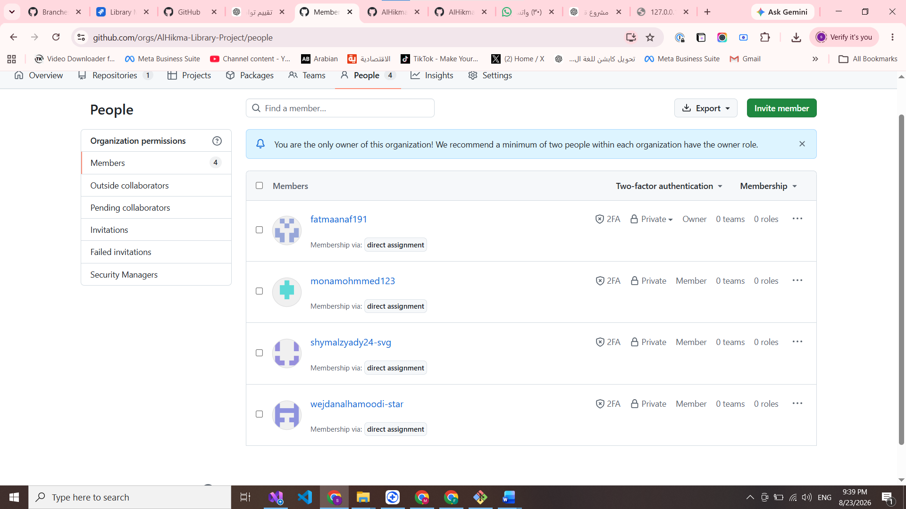
شكل 20: أعضاء GitHub Organization الأربعة في AlHikma-Library-Project
الخاتمة
النتيجة النهائية هي توثيق متكامل ومتسق يمكن استخدامه في التسليم والمناقشة، مع إبقاء التركيز على متطلبات المقرر فقط.

